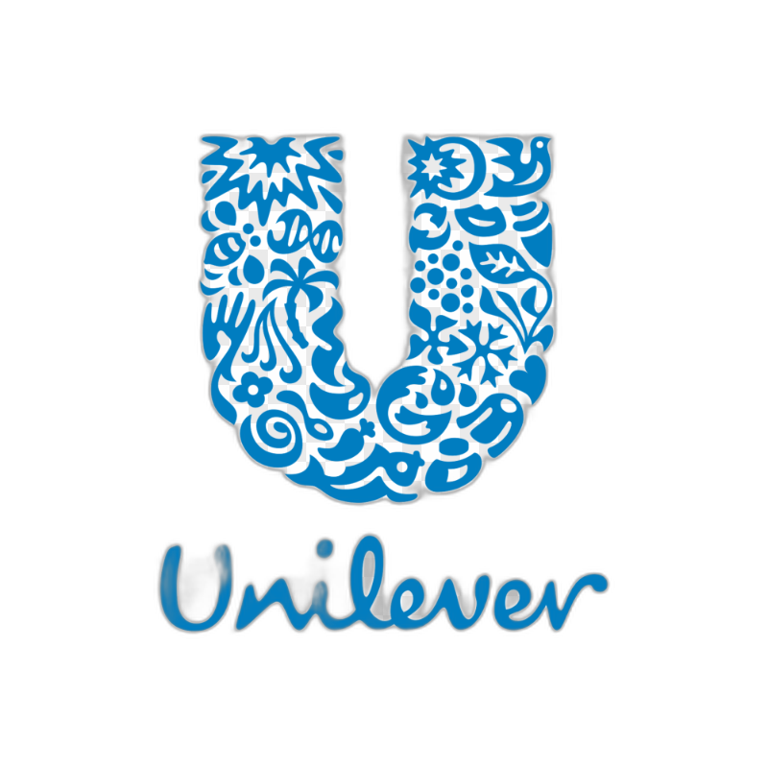
PROPOSTA COMERCIAL
Passaporte de Segurança
Carteirinha Digital de Treinamentos
Desenvolvimento e Implementação
Cliente: Unilever
Fornecedor: DriveData Ltda. · CNPJ 55.175.790/0001-38
Proposta PROP-2026-0005 · Barueri/SP · 28 de agosto de 2026 · validade 30 dias

Dados da proposta
Campo | Informação
Número | PROP-2026-0005
Objeto | Desenvolvimento e implementação do Passaporte de Segurança (carteirinha digital de treinamentos)
Cliente | Unilever
Fornecedor | DriveData Ltda. · CNPJ 55.175.790/0001-38
Signatária | Tamires Bastilha Cavani · Proprietária
Emissão | Barueri/SP · 28/08/2026
Validade | 30 dias
Base | Escopo funcional v1.4 e protótipo de alta fidelidade já entregues

Sumário

1. Carta de abertura
Prezada equipe Unilever,
Agradecemos a oportunidade de apresentar esta proposta para o Passaporte de Segurança, a carteirinha digital de treinamentos.
A partir do escopo funcional validado (v1.4) e do protótipo navegável de alta fidelidade já entregue com dados reais de amostra, esta proposta cobre a construção do sistema em produção. Contempla a consulta pelo colaborador, a gestão pela equipe de SHE e Saúde, a autenticação do documento e a integração com as fontes de dados atuais.
Colocamo-nos à disposição para os alinhamentos necessários.
Atenciosamente,
Tamires Bastilha Cavani · DriveData Ltda.

2. Apresentação e visão geral
Hoje a Unilever controla os treinamentos de segurança por carteirinhas de papel. O modelo gera perda de documentos, atraso na renovação após a reciclagem e um fluxo lento de emissão e validação. Na amostra levantada existem 508 colaboradores e 1.460 habilitações, sendo 78% dentro da validade e 325 vencidas.
O Passaporte de Segurança transforma a carteirinha em versão digital, acessível por site responsivo, sem instalar aplicativo e sem exigir conta corporativa para o colaborador. A pessoa informa o RE ou lê um QR Code e vê na hora quais treinamentos estão válidos.
A solução reproduz de forma fiel os dois modelos em uso, Executor e Liberador, e entrega à equipe de SHE um painel de conformidade com destaque para vencimentos. O ASO fica restrito à Administração e à Saúde Ocupacional. Os dados são consumidos das fontes existentes, sem digitação manual na carteirinha.

Resultados esperados
- Fim da carteirinha de papel e das perdas associadas.
- Verificação em campo em segundos, por RE ou QR Code.
- Validade sempre atualizada, com alerta de vencimento antecipado.
- Visão de conformidade da fábrica para a equipe de SHE.
- Redução do trabalho manual, com dados vindos direto das fontes.

3. Escopo do fornecimento
O sistema contempla os seguintes módulos:
Módulo | O que entrega
Consulta da carteirinha | Acesso por RE ou QR Code, sem login, em site responsivo. Alterna entre Executor e Liberador.
Carteirinha Executor | Dados de identificação, renovação de integração, habilitações ativas com status, relação de não habilitados e visto de SHE.
Carteirinha Liberador | Autorização para trabalhos especializados, com data de validade e visto de SHE por atividade.
Painel de conformidade | Indicadores gerais, conformidade por área, distribuição por treinamento e vencimentos.
Gestão de colaboradores | Lista com busca e filtros, ficha com histórico e carteirinha, e inativação no desligamento.
Gestão de treinamentos | Catálogo com cadastro, edição, validade e ativação, além de indicadores por treinamento.
Vencimentos e alertas | Relação de vencidos e a vencer em 60 dias, com notificação e apoio ao plano de reciclagem.
Autenticação e verificação | Selo digital, código único e QR de verificação da carteirinha.
Auditoria | Registro imutável de quem fez o quê e quando.
Configurações e usuários | Gestão de usuários da equipe, perfis de acesso e regra de vencimento.

Fora de escopo (nesta fase)
- Assinatura manuscrita digitalizada. O selo digital substitui a assinatura.
- Aplicativo nativo para instalação em loja.
- Integração automática com o SOC enquanto não houver liberação do time de Saúde.
- Cadastro de trabalhos especializados além dos previstos, salvo alinhamento.

4. Arquitetura e tecnologia
- Front-end responsivo para celular, tablet e computador.
- Banco de dados relacional gerenciado, com segurança por perfil (RLS).
- Autenticação da equipe dentro da própria plataforma, por e-mail e senha, com usuários criados e geridos por um administrador. Redefinição de senha por e-mail.
- Consulta do colaborador sem login, por RE ou QR Code.
- Publicação conforme a opção contratada (infraestrutura da DriveData ou da Unilever), com HTTPS e backups automáticos.
- Autenticação do documento por selo digital, código único e QR de verificação.
- Conformidade com a LGPD e registro de auditoria imutável das ações.

Controle de acesso ao ASO (dado sensível)
- Inserir e editar o ASO: apenas o perfil Saúde Ocupacional.
- Visualizar o ASO: apenas Administração e Saúde Ocupacional. SHE e colaborador não visualizam.

5. Integração e fontes de dados
A Unilever consolida as fontes em um único ponto: o SharePoint. Segundo o alinhamento com a equipe técnica (Tex), a base de treinamentos, os dados da UniU e o ASO são reunidos no SharePoint. O sistema lê exclusivamente desse ponto.
Fonte | Papel | Situação
SharePoint | Ponto único de integração. Reúne treinamentos, UniU e ASO consolidados pela Unilever. | Acesso de leitura a alinhar.
UniU / SOC | Origens consolidadas pela Unilever no SharePoint. Não há integração direta neste escopo. | Consolidadas no SharePoint.
Nenhum dado é digitado manualmente na carteirinha. Uma rotina de sincronização lê o SharePoint e atualiza o banco do sistema periodicamente.

6. Premissas
- O escopo funcional aprovado (v1.4) é a base do desenvolvimento.
- O design segue o protótipo de alta fidelidade já validado.
- O colaborador consulta a própria carteirinha em modo somente leitura.
- Os usuários da equipe são geridos na plataforma, sem integração com o login corporativo (SSO) da Unilever.
- A validação usa selo digital, sem assinatura manuscrita.
- O ASO é restrito à Administração e à Saúde Ocupacional.
- Desligamento de colaborador é feito por inativação, preservando o histórico.
- Alerta de vencimento disparado com 60 dias de antecedência.
- A fonte de dados é o SharePoint, consolidado pela Unilever.
- Reuniões de alinhamento com as áreas envolvidas disponíveis ao longo do projeto.

7. Pré-requisitos (fornecidos pela Unilever)
- Acesso de leitura à base no SharePoint.
- Lista inicial dos usuários da equipe e seus perfis de acesso.
- Domínio ou subdomínio para publicação.
- Confirmação da lista final de treinamentos de cada carteirinha.
- Definição da origem dos dados de NR-20, PSM, Combustible dust, Içamento e Escavação, hoje ausentes da base principal.
- Para a Opção B: ambiente (servidor e banco), acessos, pipeline de deploy e pontos focais de rede e segurança.

8. Metodologia e fases
Fase | Entregável | Resultado
1. Setup e base | Ambiente, banco e importação da base do SharePoint. | Fundamentos prontos.
2. Consulta e carteirinhas | Consulta por RE/QR, carteirinhas Executor e Liberador. | Colaborador consultando.
3. Gestão e painel | Colaboradores, treinamentos, vencimentos e painel de conformidade. | Equipe operando.
4. Segurança e usuários | Login, perfis, ASO restrito, auditoria e autenticação do documento. | Controle e conformidade.
5. Homologação e publicação | Testes, ajustes, publicação e documentação. | Sistema no ar.
Ao longo das fases são feitas validações com a equipe da Unilever, garantindo aderência ao escopo.

9. Condições comerciais
São apresentados três formatos: duas compras (na infraestrutura da DriveData ou na do cliente) e uma assinatura mensal, sem desembolso do desenvolvimento de uma vez.

Opção A — Compra na infraestrutura gerenciada pela DriveData
Entrega ágil em ambiente próprio, com a menor complexidade de setup.
- Investimento de desenvolvimento: R$ 49.400,00
- Infraestrutura e hospedagem gerenciada: R$ 950,00 / mês
- Prazo de execução: 9 semanas
- Tipo de contrato: prestação de serviços de desenvolvimento (por escopo/fases).
- Modalidade: remoto. Garantia: 30 dias após a entrega.

Opção B — Compra na infraestrutura do cliente (Unilever)
Aplicação e banco hospedados no ambiente da Unilever. Inclui contingência para provisionamento de acessos, pipeline de deploy corporativo, revisão de segurança e homologação no ambiente do cliente. Sem mensalidade de infraestrutura da DriveData.
- Investimento de desenvolvimento: R$ 83.200,00
- Prazo de execução: 12 a 14 semanas, conforme liberação de acessos
- Tipo de contrato: prestação de serviços de desenvolvimento (por escopo/fases).
- Modalidade: remoto. Garantia: 30 dias após a entrega.
- Observação de risco: ambiente on-premise, ausência de banco gerenciado, restrições de rede ou a forma de exposição da consulta ao colaborador podem exigir aditivo.

Opção C — Assinatura na infraestrutura DriveData (modelo SaaS)
Sem preço fechado de desenvolvimento. O cliente assina o acesso ao sistema, que roda inteiramente na infraestrutura da DriveData, com sustentação contínua.
- Mensalidade: R$ 2.500,00 / mês
Incluso na assinatura:
  - Acesso ao sistema em produção, hospedado na infraestrutura gerenciada da DriveData.
  - Infraestrutura, hospedagem, HTTPS e backups.
  - Sustentação de até 10 horas por mês para correção de erros e pequenos ajustes, não cumulativas entre meses. Novas funcionalidades são orçadas à parte.
- Prazo de entrada no ar: 9 semanas
- Fidelidade mínima: 12 meses, renovável. Reajuste anual na renovação, por índice a definir (ex.: IPCA).
- O serviço permanece no ar enquanto a assinatura estiver ativa.

Comparativo
Item | Opção A | Opção B | Opção C
Onde roda | Infra DriveData | Infra Unilever | Infra DriveData
Propriedade | Unilever | Unilever | DriveData (assinatura)
Desenvolvimento | R$ 49.400 | R$ 83.200 | Sem preço fechado
Mensalidade | R$ 950 | — | R$ 2.500
Prazo | 9 semanas | 12 a 14 semanas | 9 semanas
Garantia | 30 dias | 30 dias | Sustentação contínua
Despesa | CAPEX + OPEX baixa | CAPEX | OPEX
Indicado para | Começar rápido em ambiente próprio | Tudo no ambiente Unilever | Assinar sem investimento inicial
Forma de pagamento do desenvolvimento (A e B): a combinar por marcos (ex.: 40% na assinatura, 30% na homologação, 30% na entrega).

10. Garantia e suporte
- Opções A e B: 30 dias de garantia após a entrega, para correção de defeitos.
- Opção C: sustentação contínua enquanto a assinatura estiver ativa.
- Alterações de escopo são tratadas por aditivo, com impacto em prazo e valor.

11. Confidencialidade (LGPD)
A DriveData Ltda. compromete-se a manter sigilo sobre todas as informações, dados, documentos e acessos disponibilizados pela Unilever para a execução deste projeto, utilizando-os exclusivamente para esta finalidade. O compromisso abrange dados pessoais e de saúde dos colaboradores, tratados conforme a Lei Geral de Proteção de Dados (Lei 13.709/2018), e permanece válido durante a vigência do contrato e por 5 (cinco) anos após o seu término.

12. Validade e aceite
A assinatura deste documento representa o aceite formal do escopo, das condições comerciais e das premissas aqui descritas, autorizando o início dos trabalhos. Alterações de escopo serão tratadas por aditivo, com impacto em prazo e valor acordado entre as partes. Esta proposta tem validade de 30 (trinta) dias a partir da data de emissão.

Opção contratada: ( ) A ( ) B ( ) C

Barueri/SP, ______ de ______________ de 2026.

Fornecedor | Cliente
_______________________________  Tamires Bastilha Cavani  DriveData Ltda. · Proprietária | _______________________________  Nome / Cargo  Unilever

DriveData Ltda. · CNPJ 55.175.790/0001-38 · Proposta PROP-2026-0005 · Confidencial.

